**基于HTML+Javascript的网站教学软件的设计**

**—以自由组合定律中各种类型表现型比率的计算为例**

**摘要：利用HTML+Javascript实现前端，通过对孟德尔遗传规律—基因自由组合定律的计算机模拟,将抽象的基因自由组合遗传过程转化为直观，可视的计算机程序,为中学遗传学的教学和计算机的实际应用进行了有效的探索.**

**关键词：HTML+Javascript 计算机模拟 基因自由组合定律**

**前言：中学遗传学的基本规律能够通过数学公式进行精确的表达.然而,要通过生物实验去验证或者研究遗传规律,往往要受到交配条件的限制;在研究长期进化遗传规律时,又往往受到时间的限制;等等.计算机技术使我们能够克服生物实验中的各种限制,用计算机模拟基因自由组合定律,可帮助学生学习中学遗传学，增强计算机的应用能力**

**1基因的自由组合定律**

**人教版必修二—遗传与进化是这样定义自由组合定律的：位于非同源染色体上的非等位基因的分离或组合是互不干扰的。在进行减数分裂形成配子时;在减数分裂过程中，同源染色体上的等位基因彼此分离的同时，非同源染色体上的非等位基因自由组合。**

**教材中以两对等位基因(Yy和Rr)控制的、具有两对相对性状的两纯系亲本(黄色圆粒YYRR和绿色圆粒yyrr)杂交，其杂种一代F1表现为显性亲本黄色圆粒的性状.F1形成配子时,由于同源染色体上的等位基因彼此分离的同时，非同源染色体上的非等位基因自由组合，产生数目相等的四种配子YR,Yr,yR,yr,即它们发生的概率各为1/4;F1相互交配,即雌、雄配子随机结合,其杂种二代F2的基因型比YYRR: YYRr: YyRR: YyRr: yyRR: yyRr: YYrr: Yyrr: yyrr=1:2:2:4:1:2:1:2:1, 表型比Y_R_:Y_rr:yyR_:yyrr=9:3:3:1(由于Y对y,R对r呈完全显性) .上述的两对相对性状杂交的等位基因传递过程如图1所示:**

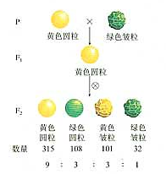 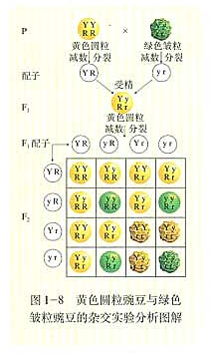

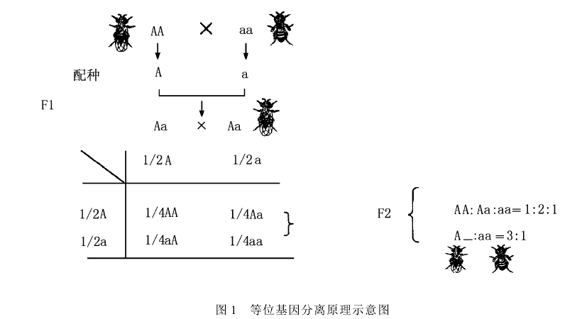

**2.编程环境介绍**

**HTML，即超文本标记语言（英文：HyperText Markup Language，HTML）是为“网页创建和其它可在网页浏览器中看到的信息”设计的一种标记语言。他是现在所有网站前端的基础。**

**Javascript，一种直译式脚本语言，是一种动态类型、基于原型的语言，内置支持类。它的解释器被称为JavaScript引擎，为浏览器的一部分，广泛用于客户端的脚本语言，最早是在HTML网页上使用，用来给HTML网页增加动态功能。**

**这里采用HTML+Javascript，有以下目的：**

1. **解释性语言。不需要编译，修改后刷新浏览器即可看到效果，且大幅降低了程序大小。整个程序不足10 KiB。**
2. **跨平台。仅一个浏览器即可运行，且天生支持所有设备的访问，不需要针对每个设备重新写一份代码。**

**值得注意的是，为了简化前端代码，这里采用了Bootstrap 3.3.5作为前端框架。**

**3程序设计原理及窗体设计与运行**

**3.1 目录结构**

**dist**

**|-js //逻辑代码**

**| |-extensions.js // 扩展方法**

**| |-main.js // 核心逻辑**

**| |-webpage.js // 网页操作**

**|-bootstrap.min.css // bootstrap css文件**

**|-index.html // 主程序**

**3.2 核心代码**

**3.2.1 配子的获得**

**使用深度优先搜索算法，获得所有配子，其解答树如下。**

**function getGemates(gene) {**

**var length = gene.length;**

**var alleles = [];**

**for (var i = 0; i <= length - 2; i += 2) {**

**alleles.push(gene.substring(i, i + 2));**

**}**

**var gemates = [];**

**searchGemates(0,alleles,function(result){gemates.push(result);},"");**

**return gemates;**

**}**

**function searchGemates(index, alleles, addmethod, lastresult) {**

**if (index == alleles.length)**

**addmethod(lastresult);**

**else {**

**var allele = alleles[index];**

**for (var i = 0; i < 2; i++) {**

**lastresult += allele[i];**

**searchGemates(index + 1, alleles, addmethod, lastresult);**

**lastresult = lastresult.substring(0, lastresult.length - 1);**

**}**

**}**

**}**

**5结论**

**本文详细介绍了通过易语言计算模拟中学遗传学的基因自由组合原理的程序设计思想和过程,可以使学生清楚的认识到计算机应用和生物学研究之间可以进行学科的结合,利用计算机技术为生物学研究服务,可使一些原来短期内难以完成的实验变得实际可行,使抽象的生物学研究变得具体、明朗;尤其是在教学中,能够开阔学生的思路,提高学生更加多元化处理新时代新问题的能力,这是新课程改革的背景下对素质教育和人才培养进行的崭新尝试;也为计算机的应用技术实际应用于中学生物遗传学教学打开了新的途径.。**